**МОУ « Архангельская СШ»**



**Выполнила и провела**

**Фунаева Д.Ю.**

**ЛДП « Планета детства»**

**Экологическая игра по станциям «Лесные тропинки»**

**Цель:** Повышение экологической культуры учащихся.

**Задачи:**

* Формирование познавательного интереса к изучению природы;
* Развитие наблюдательности, логического мышления, коммуникативных навыков при работе в группе;
* Развитие творческих способностей учащихся;
* Формирование сознательного отношения к охране природы и применение экологических знаний на практике.

**Продолжительность игры 50 минут.**

**Ход мероприятия**

**1. Организация мероприятия**

В актовом зале на торжественной линейке команды приветствуют друг друга, демонстрируют эмблемы команд, девизы. Ведущие рассказывают о цели и правилах игры. Жюри отмечает в бланке названия команд – участников и баллы за домашнее задание. Команды получают маршрутные листы и наборы карточек со словами секретной фразы. Два слова из фразы участники должны отгадать во время прохождения станций. Далее каждая команда вместе с сопровождающим проходит свой маршрут в определенном порядке так, чтобы на станции находилась одна команда. На каждой станции находится ведущий-организатор, который объясняет правила прохождения станции, наблюдает и при необходимости корректирует работу участников игры. После прохождения станции в маршрутном листе фиксируются заработанные командой баллы. На последней станции учащиеся должны собрать из карточек секретную фразу и вписать её в маршрутный лист.

После окончания игры капитаны команд сдают маршрутные листы, жюри подсчитывает баллы и распределяет места. По итогам игры команды награждаются дипломами за призовые места (I, II, III степени), дипломами участника и памятными призами.

*Приложение 1 (маршрутные листы)*

**1 станция «Следопыты»**

*Необходимое оборудование:* стол, «следы» животных (зайца, волка)

*Деятельность учащихся:* На этой станции ребятам предлагается отгадать следы животных леса

. *Оценка результатов:*

* За каждый разгаданный след 1 балл – (максимум 9 баллов)

**Всего за станцию 9 баллов**

**2 станция «Вопрос на засыпку»**

*Необходимое оборудование:* стол, пластиковые упаковки от киндер-сюрприза, внутри которых карточки с вопросами.

*Деятельность учащихся:* Ребята играют в биологическое лото. Участники команды по очереди достают из «черного ящика» киндер-сюрприз и отвечают на вопрос. За каждый верный ответ команда получает 1балл.

*Оценка результатов:*

* каждый верный ответ на вопрос – 1 балл (максимум 7 баллов),

**Всего за станцию 7 баллов**

**1.**Грибник нашел один боровик, а весь мох вокруг разрыл, выискивая мелкие грибы? Он правильно сделал?  
2.Костя и Миша взяли корзинки и пошли в лес. Костя набрал целую корзинку боровиков, а Миша  корзинку мухоморов. «Зачем ты собрал мухоморы?»- удивился Костя. «Что бы другие не отравились.» - ответил Миша.  
3.Сережа залез в ласточкино гнездо. «Зачем?» - спросили его. «Интересно!» - ответил Сережа.  
4. Почему в лесу нельзя рвать цветы?  
(Они не успевают дать семена)  
5.   Как можно помочь дереву, если на стволе рана?  
 ( замазать глиной рану)  
6.  Главный враг леса. ( пожар)  
7.  Почему зимой нужно делать кормушки для птиц и подкармливать их? (Птицам трудно находить корм под снегом)

**3 станция «Лесная»**

*Необходимое оборудование:* карточки и изображением листьев деревьев.

*Деятельность учащихся:* Участники игры должный назвать какому дереву относится данный лист.

*Оценка результатов:*

* за каждый угаданный лист -1 балл (максимум 6 баллов);

**Всего за станцию 6 баллов**

**4 станция «Чей голосок»** Угадать голос животного.

*Необходимое оборудование:* компьютер, запись голосов животных.

*Деятельность учащихся:* Участники игры угадывают голоса птиц.

*Оценка результатов:*

* за каждый угаданный голос -1 балл (максимум 8 баллов);

5***. Станция «Секретные материалы»***

*Необходимое оборудование:* стол, листы с кроссвордом, карандаши.

*Деятельность учащихся:* Участники игры разгадывают загадки и вписывают отгаданные слова в кроссворд. Из выделенных в кроссворде букв составляют секретное слово и вписывают его в маршрутный лист. Если секретное слово разгадано, ведущий выдает команде табличку с отгаданным словом.

*Оценка результатов:*

* за каждое разгаданное слово -1 балл (максимум 10 баллов);
* за разгаданное секретное слово – 4 балла.

**Всего за станцию 14 баллов**

**6 станция «Экологический светофор».**

***Необходимое оборудование:* карточки с высказываниями и табло с 3 сигналами светофора.**  
*Деятельность учащихся:* всем вам, ребята, известно, что такое светофор. (ответы детей). Это устройство с тремя цветами, которые подсказывают пешеходам о движении:  
Красный – запрещает;  
Желтый предупреждает;  
Зеленый – разрешает.  
Наш светофор необычный. Он – экологический. Перед вами различные высказывания, связанные с экологией. В течении 5 минут вам нужно прочитать их и наклеить около нужного цвета светофора. Если высказывание предупреждает нас о чем-то, то его располагаем около желтого цвета. Если разрешает, то около зеленого и так далее.

**Красный**   
1.В лесу мы нашли муравейник и решили узнать, как он устроен, разворошив его прутиком.  
2.Мы нашли гнездо птицы с птенцами и погладили их.  
3.Мы любим только один вид охоты в лесу – фотоохоту.

**Зеленый**  
4.Каждую весну на пришкольном участке высаживается около 500 цветов.  
5.В школьных кабинетах, коридорах ученики выращивают комнатные растения.  
6.Каждую зиму учащиеся проводят операцию «Птичья столовая».

**Желтый**

7.Громкая, веселая музыка, игра в футбол, костер – и, правда, прекрасный отдых.  
8.Мы нашли в лесу непотушенный костер и погасили его.

*Оценка результатов*:

* за каждое правильно соотнесенное высказывание -1 балл ( максимум 8 баллов)

**Всего за станцию 8 балла**

**7 станция « Животные леса»**

*Необходимое оборудование:* стол,пазл с изображением белки

*Деятельность учащихся:* Участникам игры выдается пазл с изображением белки. Учащиеся собирают картинку, дают названия.

*Оценка результатов*:

* за правильно собранный пазл -1 балл
* дано название животному –1 балл

**Всего за станцию 2 балла**

**8 станция  *«Лесная аптека».***

*Необходимое оборудование:* подготовленные загадки

*Деятельность учащихся:* Участникам игры должны отгадать загадку и найти данное растение среди карточек и назвать целебные свойства данного растения.

*Оценка результатов*:

* за каждую отгаданную загадку -1 балл (максимум 7 балла);
* за найденное растение –1 балл (максимум 7 балла)
* описаны полезные свойства –1 балл (максимум 7 балла)

**Всего за станцию 21 балл**

Ромашка: Здравствуйте, ребята! Я Ромашка.

Дети: Здравствуй, Ромашка.

Ромашка: На этой станции я буду задавать вам вопросы, а вы должны назвать и показать то растение, которое вы считаете нужным.

1.Если ты натёр ногу в пути, что нужно приложить, чтобы облегчить боль? **Подорожник.**

2. В огороде хрупкий зонт   
Понемногу вверх растёт.   
Как зовут тебя? «Прокоп», -   
Громко скажет нам …  **Укроп**   
Обладает желчегонными качествами, мгновенно облегчает головную боль и помогает справиться с бессонницей.

3. Кисть ягоды прекрасная,   
Жёлтая иль красная,   
Я достать её боюсь -   
О шипы уколюсь.   
Но уважаю с детства   
Сердечное средство **Боярышник**  
  
Прописывают его при атеросклерозе, гипертонии, аритмиях, сердечной слабости, переживаниях и постоянных стрессах.  
  
4. Растет зеленою стеной,  
Ее обходят стороной,  
Колючая и злая дива.  
А как зовут траву?  **Крапива**  
  
Используют ее, чтобы остановить кровотечение, при гнойных ранах и мелких язвах, так как она обладает обеззараживающими качествами.  
  
5.Вкусен чай и ароматен,  
С ней он легок и приятен:  
Листочки сорваны, помяты.  
Что ты вдыхаешь? - Запах.. **Мята**  
  
6. Если стебель отломить,  
Руки трудно уж отмыть!  
Желтый сок в листочках,  
В маленьких цветочках –  
Тот сок для добрых чистых дел,  
А что за травка? **Чистотел**

7. Он "любит - не любит" ответить нам может  
И глянет приветливо желтым глазком.  
Аптечный цветок на него так похож,  
Его мы лекарственным другом зовем. **Ромашка лекарственная**

**9 станция «Экологический марафон»**

*Необходимое оборудование:* коробки для сортировки мусора с необходимыми надписями (пластик, бумага, опасные отходы), «мусор» (пластиковые бутылки, батарейки, бумага и т.д), карточки с дополнительными вопросами *(Приложение 5).*

*Деятельность учащихся:* Учащимся предлагается поучаствовать в эстафете «Спасаем землю от мусора», в ходе которой необходимо рассортировать предложенный набор «мусора» по коробкам. Затем отвечают на дополнительные вопросы с помощью о времени разложения стекла, картона, жестяной банки (получают карточку с дополнительным вопросом, 30 с. совещаются, один участник команды отвечает).

*Оценка результатов:*

* за каждый правильно распределённый предмет -1 балл (максимум 10 баллов);
* за верный ответ на дополнительный вопрос -1 балл (максимум 3 балла).

**Всего за станцию 13 баллов**

**10 станция Творческая.** Нарисуй плакат в защиту природы.

*Необходимое оборудование:* листы бумаги, карандаши и фломастеры.

*Деятельность учащихся:* Учащимся необходимо нарисовать плакат «Береги природу».

*Оценка результатов:*

* оформление плаката – 1 – 5 баллов

**Всего за станцию 5 баллов**

**Итого за игру можно получить 72 балла.**

***Примечание***

*Секретная фраза: «ОХРАНЯТЬ **ПРИРОДУ** - ЗНАЧИТ ОХРАНЯТЬ **РОДИНУ**!»

Таблички с частями слов участники игры получают на каждой станции. В конце игры собирают секретную фразу.

**Литература:**

1.Группа продлённого дня: Конспекты занятий, сценарии мероприятий. 1-2 классы / Авт.-сост. Л.И.Гайдина, А.В.Кочергина. – М.: ВАКО, 2011. – 272 с. – (Мастерская учителя).

2.Празднк – ожидаемое чудо! Лучшие внеклассные мероприятия: 1-4 классы. М.: ВАКО, 2006.

3.1000 загадок. Популярное пособие для родителей и педагогов./ Составители Н.В. Елкина, Т.И. Тарабарина.- Ярославль: «Академия развития», 1998.

4. https://pedportal.net/starshie-klassy/ekologiya/ekologicheskaya-igra-po-stanciyam-quot-lesnye-tropinki-quot-370367

**Приложение 1**

**ОХРАНЯТЬ**

**ПРИРОДУ-**

**ЗНАЧИТ**

**РОДИНУ!**

**ОХРАНЯТЬ**

**Приложение 2**











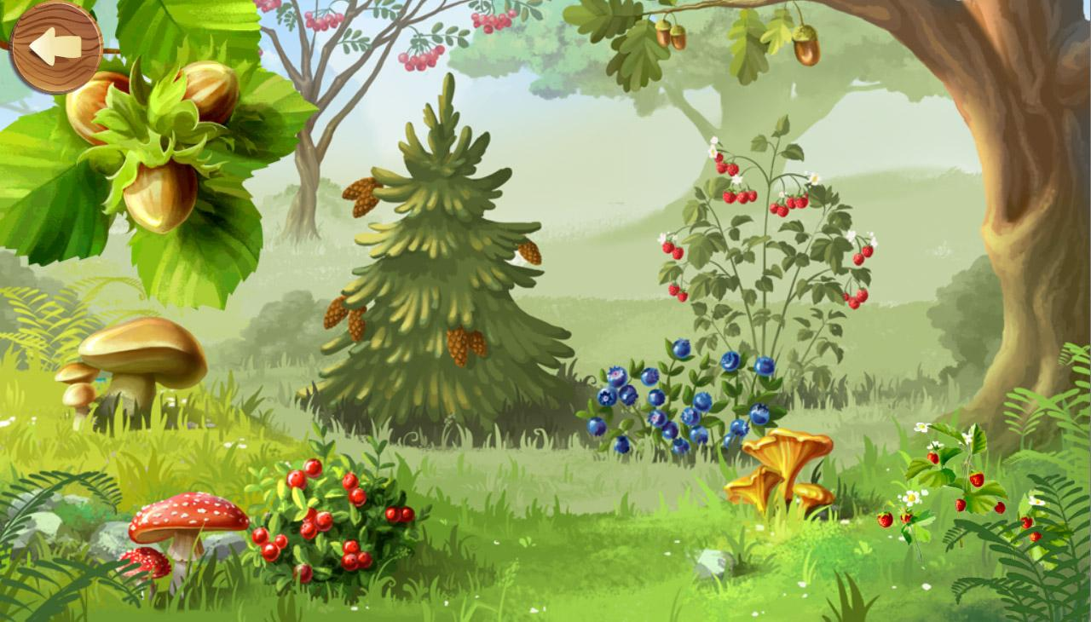

**Станция « Лесная»**

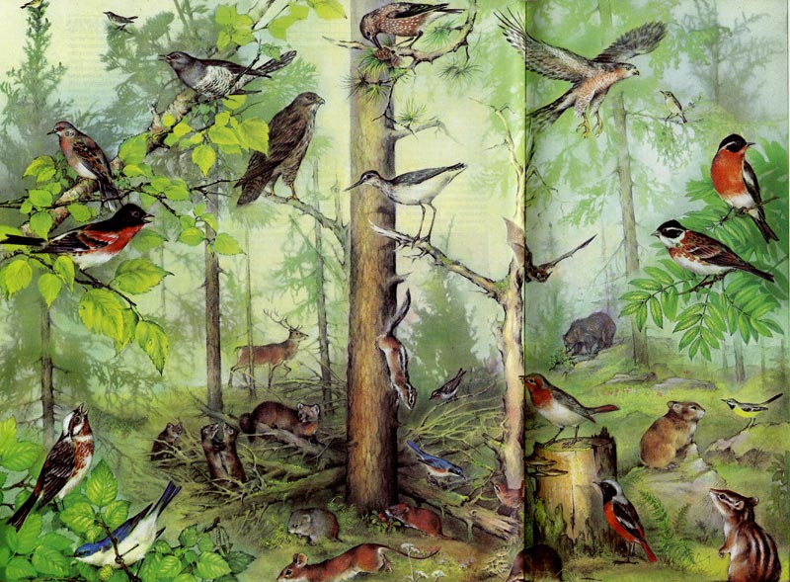

**Станция « Чей голосок»**

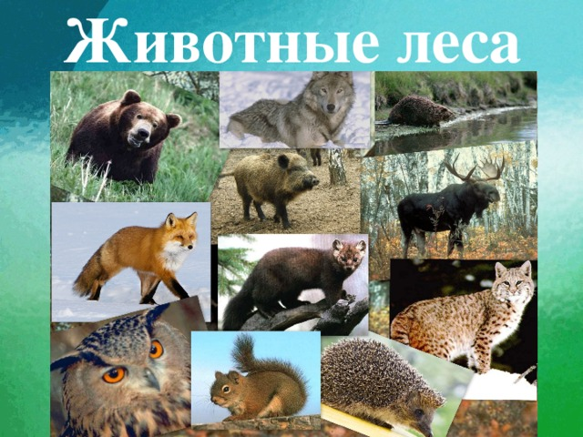





**Приложение 3**

***Станция «Секретные материалы»***

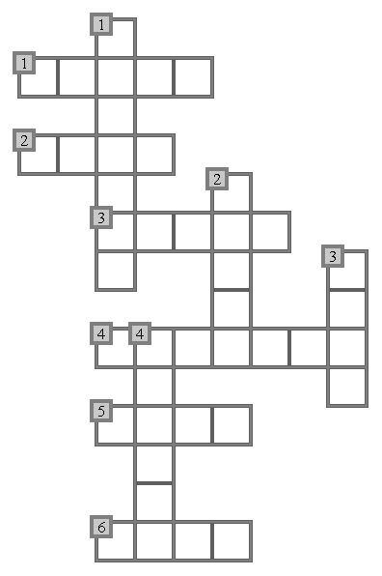

**По горизонтали:**

1. Домовитая хозяйка

Пролетает над лужайкой.

Похлопочет над цветком —

Он поделится медком. *(пчела)*

1. Всю ночь летает -   
   Мышей добывает.  
   А станет светло -   
   Улетит в дупло. *(сова)*
2. Кто в лесу деревья лечит,

Не жалея головы?

Тяжела его работа —

Целый день долбить стволы. *(дятел)*

1. Кто они? Откуда? Чьи?

Льются черные ручьи:

Дружно маленькие точки

Строят дом себе на кочке.*(муравьи)*

1. За деревьями, кустами,  
   Промелькнула будто пламя,  
   Промелькнула, пробежала...  
   Нет ни дыма, ни по жара. *(лиса)*
2. Это что за зверь лесной

Встал, как столбик, под сосной

И стоит среди травы —

Уши больше головы? *(заяц)*

**По вертикали:**

1. Косолапый великан,

Чтобы не попасть в капкан,

Спит всю зиму напролет,

Лапу сладостно сосет.*(медведь)*

1. Она не ходит по земле,  
   Как птица не летает.  
   Предпочитает жить в дупле,  
   Орешки запасает. *(белка)*
2. Под сосною у дорожки

Кто стоит среди травы?

Ножка есть, но нет сапожка,

Шляпка есть – нет головы. *(гриб)*

4. Две антенки на макушке,   
 А сама сидит в избушке,   
 На себе её везёт -   
 По соломинке ползёт. *(улитка)*

**Приложение 4**

**Станция « Следопыты»**

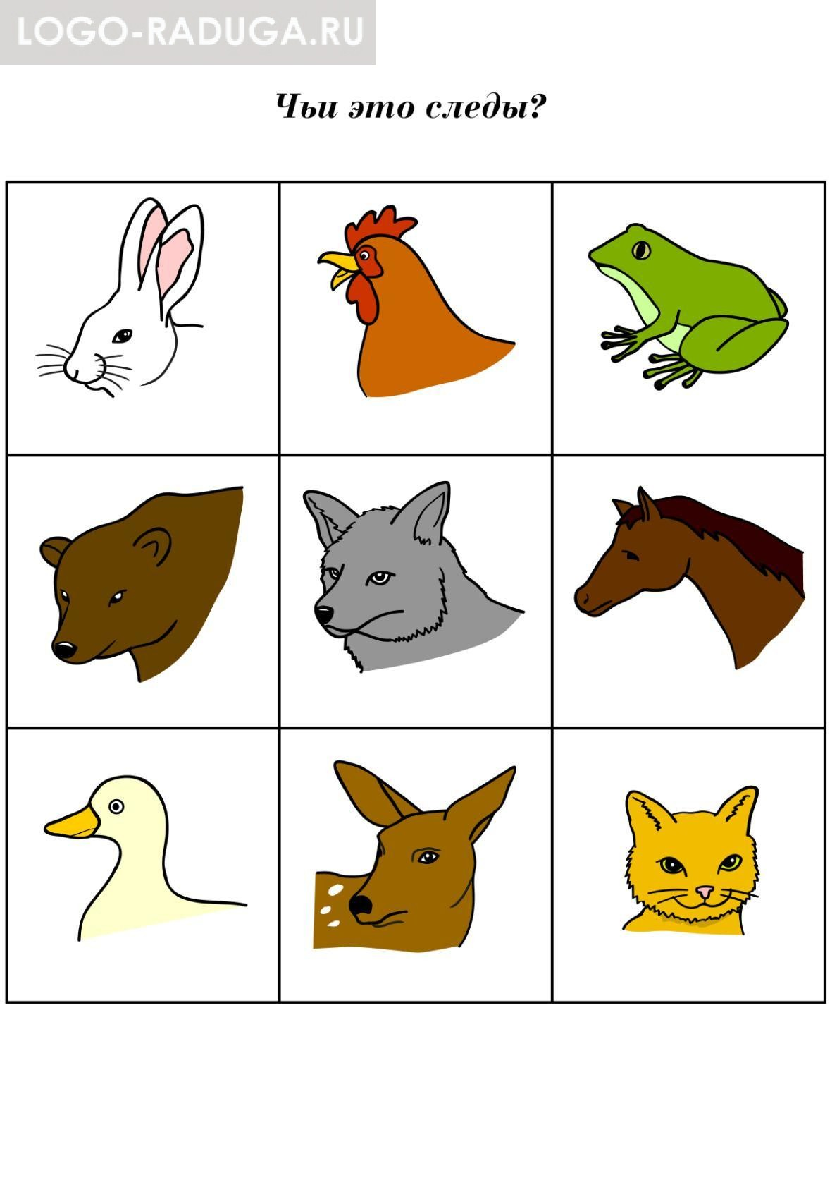

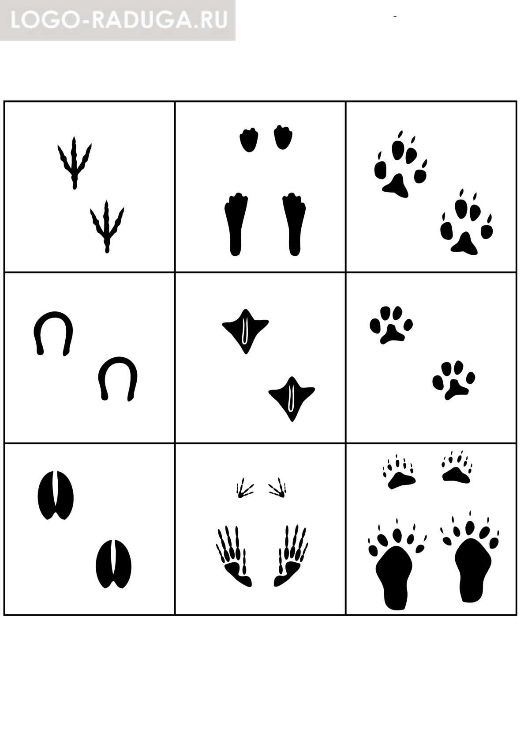

**Приложение 5**

**Станция «Лесная»**

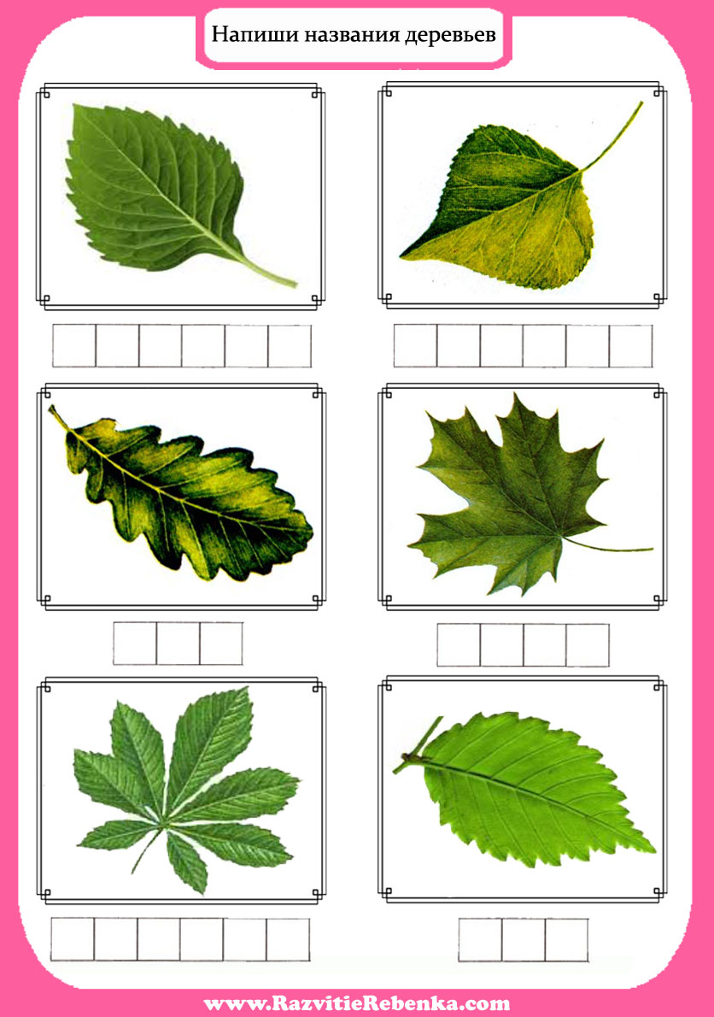

**Приложение 6**

**Станция «Экологический светофор»**

|  |  |
| --- | --- |
|  |  |
|  |  |
|  |  |

**Приложение 7**

**Станция «Животные леса»**



**Приложение 8**

**Станция « Лесная аптека»**

